敞开心扉 拥抱阳光
为落实立德树人的根本任务，促进未成年人健康成长和全面发展，促使心理健康教育教师专业化成长。12月6日下午，市南区心理健康教育学科研讨活动在青岛宁夏路第二小学开展。会议由心理教研员松梅老师主持，区初小专兼职心理教师近四十位参加了此次教学研讨活动。活动的主题是基于积极心理学的人际辅导,共分三个板块。
首先是课例展示，共两节课。第一节课是由青岛宁夏路第二小学赵焕梅老师执教的三年级《学会沟通 让心靠近》。课堂上，赵老师注重为学生营造轻松愉悦的氛围。在快乐的游戏活动中引导学生感受双向沟通的重要性；在充分的体验中引导学生感受肢体语言沟通的魅力；在充分的表达中激发学生的感悟与思考。整节课学生情绪高涨，参与度高，充分体现了学生的主体和教师的主导作用。
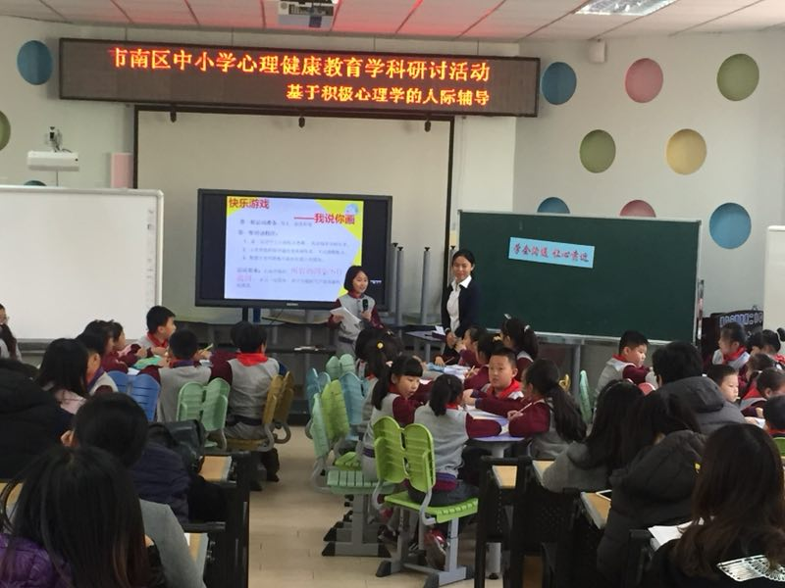
第二节课是由青岛第五十九中学的于明东老师执教的《勇敢表达 有效表达》。与上节课的不同之处是其授课对象是老师。于老师先从表达是什么这一问题出发，激起了我们的深入思考。随后，又以一个小笑话来幽默的阐述了准确表达的重要性。接下来，于老师围绕非暴力沟通展开了精彩的讲解。在激烈的小组讨论中我们对非暴力沟通的四要素——观察、感受、需要、请求有了明确的认识；在练习中引导我们对非暴力沟通的四要素有了深入地体验；在分享中引导我们懂得了表达与沟通的关系。
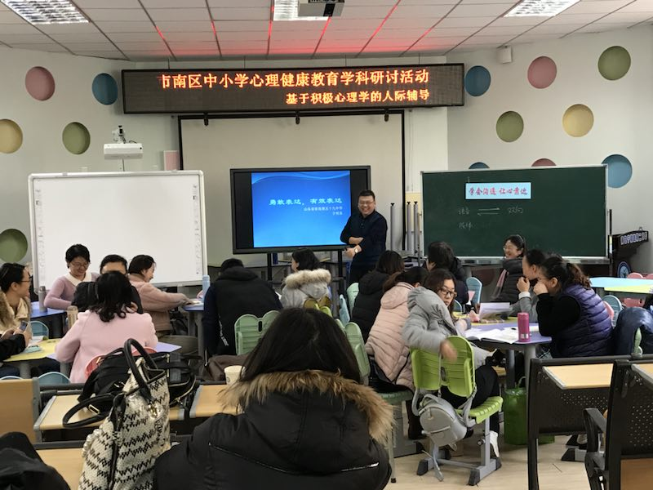
第二部分是互动评课。老师们分别从教学设计、目标达成、方法途径、教师素养等方面针对这两节课进行了全面的点评。总体说来，这两节课都创造了适宜的学习环境，充分利用多样化的教学手段，重视活动对象的参与及体验，构建了有效课堂。
第三部分是讲座。松梅老师结合生动的案例对班级心理课操作的具体要领和技术进行了详细的阐释。
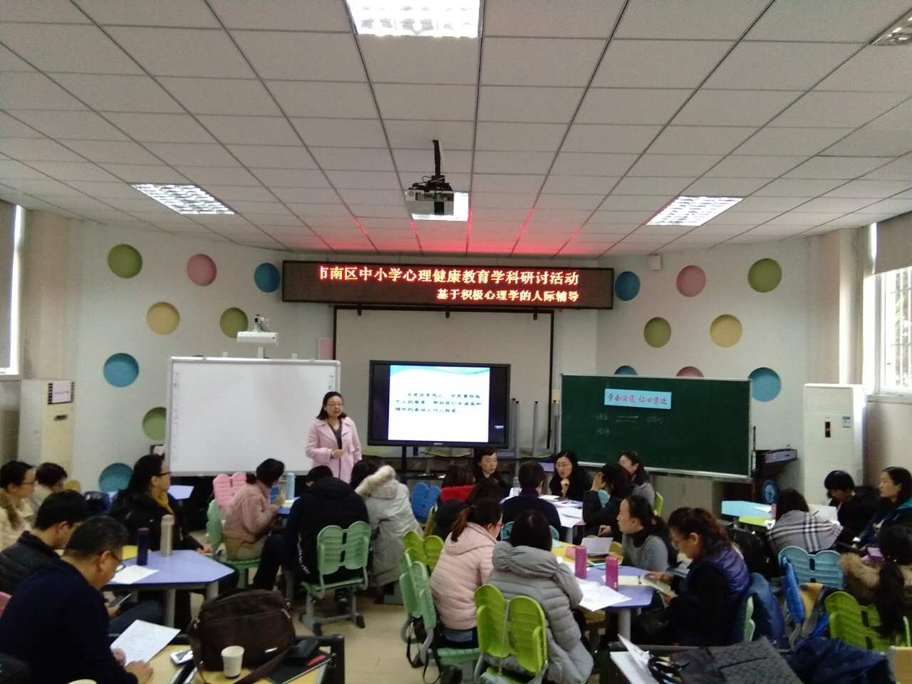
此次活动为心理健康教育工作开启了新的航程，教师与孩子们将在专业化知识的引领和课堂浸润下共享心理健康的温暖阳光。

